**富国消费精选30股票型证券投资基金（A类份额）基金产品资料概要更新**

2024年12月11日（信息截至：2024年12月10日）

**本概要提供本基金的重要信息，是招募说明书的一部分。作出投资决定前，请阅读完整的招募说明书等销售文件。**

# 产品概况

|  |  |  |  |
| --- | --- | --- | --- |
| 基金简称 | 富国消费精选30股票 | 基金代码 | 010409 |
| 份额简称 | 富国消费精选30股票A | 份额代码 | 010409 |
| 基金管理人 | 富国基金管理有限公司 | 基金托管人 | 中国工商银行股份有限公司 |
| 基金合同生效日 | 2020年11月05日 | 基金类型 | 股票型 |
| 运作方式 | 普通开放式 | 开放频率 | 每个开放日 |
| 交易币种 | 人民币 |  |  |
| 基金经理 | 周文波 | 任职日期 | 2023年05月19日 |
| 证券从业日期 | 2011年01月01日 |

# 基金投资与净值表现

## 投资目标与投资策略

|  |  |
| --- | --- |
| 投资目标 | 本基金主要通过精选个股和风险控制，力求为基金份额持有人获取超过业绩比较基准的收益。 |
| 投资范围 | 本基金的投资范围为具有良好流动性的金融工具，包括国内依法发行上市的股票（包括主板、中小板、创业板以及其他经中国证监会允许发行的股票）、港股通标的股票、存托凭证、债券（包括国债、地方政府债、金融债、企业债、公司债、政府支持债券、政府支持机构债、次级债、可转换债券、分离交易可转债、央行票据、中期票据、短期融资券（含超短期融资券）、可交换债券）、资产支持证券、债券回购、银行存款（包括定期存款、协议存款、通知存款等）、同业存单、股指期货、国债期货以及法律法规或中国证监会允许基金投资的其他金融工具（但须符合中国证监会的相关规定）。  如法律法规或监管机构以后允许基金投资其他品种，基金管理人在履行适当程序后，可以将其纳入投资范围。  基金的投资组合比例为：股票及存托凭证投资占基金资产的比例为80%-95%（其中，投资于港股通标的股票的比例占股票资产的0%-50%），投资于基金持仓的30只消费精选主题股票及存托凭证的比例不低于非现金基金资产的80%；每个交易日日终在扣除股指期货合约和国债期货合约需缴纳的交易保证金后，现金或者到期日在一年以内的政府债券不低于基金资产净值的5%，其中现金不包括结算备付金、存出保证金、应收申购款等。  如果法律法规对该比例要求有变更的，在履行适当程序后，以变更后的比例为准，本基金的投资比例会做相应调整。 |
| 主要投资策略 | 本基金主要投资于30只消费精选主题股票，具体包括以主要消费、可选消费行业为主营业务或贡献主要利润的上市公司股票。本基金将采用“自上而下”与“自下而上”相结合的主动投资管理策略，将定性分析与定量分析贯穿于资产配置、公司价值评估以及组合风险管理全过程中。本基金主要采取“自下而上”的选股策略，依据约定的投资范围，挑选出消费精选主题股票进行投资。本基金的大类资产配置策略、存托凭证投资策略、债券投资策略、股指期货投资策略、国债期货投资策略和资产支持证券投资策略详见法律文件。 |
| 业绩比较基准 | 中证消费服务领先指数收益率*65%+中证港股通大消费主题指数收益率*20%+中债综合全价指数收益率*15% |
| 风险收益特征 | 本基金为股票型基金，其预期收益及预期风险水平高于混合型基金、债券型基金与货币市场基金。本基金投资港股通标的股票的，需承担港股通机制下因投资环境、投资标的、市场制度以及交易规则等差异带来的特有风险。 |

注：详情请阅读《招募说明书》中“基金的投资”章节的相关内容。

## 投资组合资产配置图表

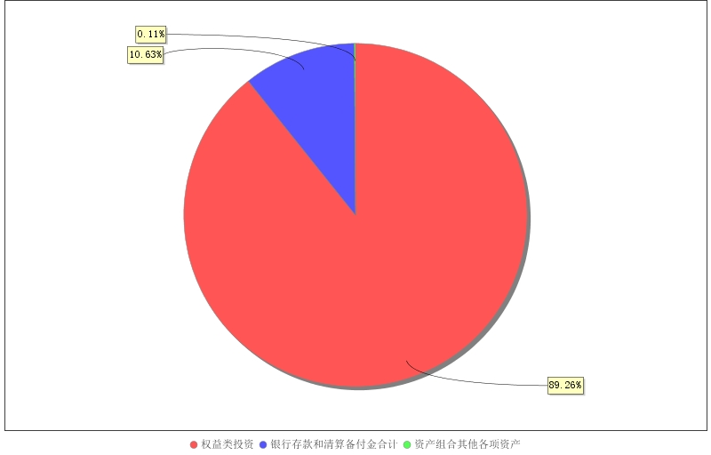

注：截止日期2024年09月30日。

## 自基金合同生效以来基金（A份额）每年的净值增长率及与同期业绩比较基准的比较图

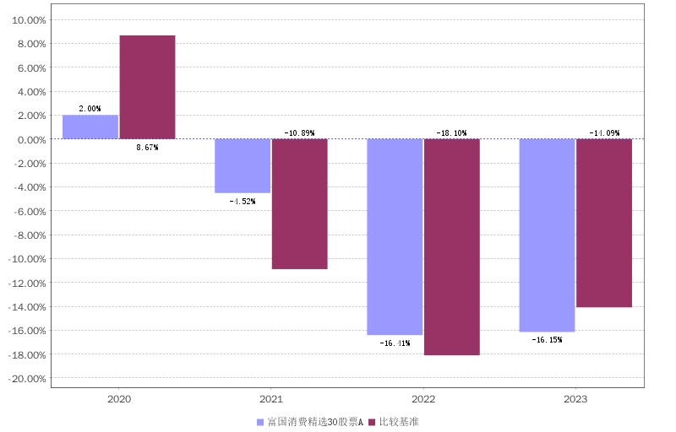

注：本基金合同生效日2020年11月05日。业绩表现截止日期2023年12月31日。基金过往业绩不代表未来表现。

# 投资本基金涉及的费用

## 基金销售相关费用

|  |  |  |  |
| --- | --- | --- | --- |
| 费用类型 | 金额（M）/持有期限（N） | 费率（普通客户） | 费率（特定客户） |
| 申购费（前端） | M＜100万 | 1.5% | 0.15% |
| 100万≤M＜500万 | 1.2% | 0.12% |
| M≥500万 | 1000元/笔 | 1000元/笔 |
| 赎回费 | N＜7天 | 1.5% | |
| 7≤N＜30天 | 0.75% | |
| 30≤N＜365天 | 0.5% | |
| 365≤N＜730天 | 0.3% | |
| N≥730天 | 0 | |

注：以上费用在投资者申购/赎回基金过程中收取，特定客户的具体含义请见《招募说明书》相关内容。

## 基金运作相关费用

|  |  |  |
| --- | --- | --- |
| 费用类别 | 年费率/收费方式 | 收取方 |
| 管理费 | 1.20% | 基金管理人、销售机构 |
| 托管费 | 0.20% | 基金托管人 |
| 审计费用 | 55,000.00元/年 | 会计师事务所 |
| 信息披露费 | 120,000.00元/年 | 规定披露报刊 |

注：以上费用将从基金资产中扣除；本基金交易证券、基金等产生的费用和税负，按实际发生额从基金资产扣除。审计费用、信息披露费为基金整体承担的年费用金额，非单个份额类别费用。年费用金额为预估值，最终实际金额以基金定期报告披露为准。除上述费用外的其他运作费用，详见《招募说明书》中的“基金费用与税收”章节。若本基金触发基金合同中关于“基金份额持有人数量和资产规模”的预警情形，基金管理人可决定是否承担本基金项下相关固定费用，最终实际情况以基金定期报告披露为准。

## 基金运作综合费用测算

|  |
| --- |
| 基金运作综合费率（年化） |
| 1.42% |

注：若投资者认购/申购本基金份额，在持有期间，投资者需支出的运作费率如上表所示。基金管理费率、托管费率为基金现行费率，其他运作费用以最近一次基金年报披露的相关数据为基准测算。

# 风险揭示与重要提示

## 风险揭示

本基金不提供任何保证。投资者可能损失投资本金。投资有风险，投资者购买基金时应认真阅读本基金的《招募说明书》等销售文件。

本基金投资中的风险包括：证券市场整体环境引发的系统性风险，个别证券特有的非系统性风险，大量赎回或暴跌导致的流动性风险，基金投资过程中产生的操作风险，因交收违约和投资债券引发的信用风险，基金投资对象与投资策略引致的特有风险等。

本基金的特有风险包括：1、本基金为股票型基金，股票投资占基金资产的比例为80%-95%（其中，投资于港股通标的股票的比例占股票资产的0%-50%），投资于基金持仓的30只消费精选主题股票的比例不低于非现金基金资产的 80%，因此基金管理人对消费精选主题相关股票的界定、筛选、研究能力将影响到基金业绩表现，基金净值表现因此可能受到影响。内地和港股通标的股票市场和债券市场的变化均会影响到基金业绩表现，基金净值表现因此可能受到影响。

2、股指期货投资风险

股指期货采用保证金交易制度，由于保证金交易具有杠杆性，当出现不利行情时，股价指数微小的变动就可能会使投资人权益遭受较大损失。股指期货采用每日无负债结算制度，如果没有在规定的时间内补足保证金，按规定将被强制平仓，可能给投资带来重大损失。

3、国债期货投资风险

国债期货的投资可能面临市场风险、基差风险、流动性风险。

4、本基金可以投资于港股通标的股票，投资风险包括：

（1）本基金将通过“港股通”投资于香港市场，在市场进入、投资额度、可投资对象、税务政策等方面都有一定的限制，从而对投资收益以及正常的申购赎回产生直接或间接的影响。

（2）香港市场交易规则有别于内地A股市场规则，在港股通下参与香港股票投资还将面临交易机制、涨跌幅限制、交易日不同、临时停市、代理投票、汇率风险等特殊风险。

（3）本基金可根据投资策略需要或不同配置地市场环境的变化，选择将部分基金资产投资于港股或选择不将基金资产投资于港股，基金资产并非必然投资港股。

5、存托凭证投资风险

本基金投资存托凭证在承担境内上市交易股票投资的共同风险外，还将承担与存托凭证、创新企业发行、境外发行人以及交易机制相关的特有风险。

6、基金合同提前终止的风险

基金合同生效后，连续50个工作日出现基金份额持有人数量不满200人或者基金资产净值低于5000万元情形的，基金管理人应当终止基金合同，且无需召开基金份额持有人大会。

除以上风险外，本基金还可能存在资产支持证券投资风险。

## 重要提示

中国证监会对本基金募集的注册/核准，并不表明其对本基金的价值和收益作出实质性判断或保证，也不表明投资于本基金没有风险。基金管理人依照恪尽职守、诚实信用、谨慎勤勉的原则管理和运用基金财产，但不保证基金一定盈利，也不保证最低收益。基金投资者自依基金合同取得基金份额，即成为基金份额持有人和基金合同的当事人。

与本基金或基金合同相关的一切争议将提交位于北京的中国国际经济贸易仲裁委员会仲裁，仲裁裁决是终局的，对仲裁各方当事人均具有约束力。

基金产品资料概要信息发生重大变更的，基金管理人将在三个工作日内更新，其他信息发生变更的，基金管理人每年更新一次。因此，本文件内容相比基金的实际情况可能存在一定的滞后，如需及时、准确获取基金的相关信息，敬请同时关注基金管理人发布的相关临时公告、定期公告等披露文件。

# 其他资料查询方式

以下资料详见基金管理人网站（www.fullgoal.com.cn），客户服务热线：95105686，4008880688（全国统一，免长途话费）

1.基金合同、托管协议、招募说明书

2.定期报告，包括基金季度报告、中期报告和年度报告

3.基金份额净值

4.基金销售机构及联系方式

5.其他重要资料